姓名 学号
学院 专业 座位号
( 密 封 线 内 不 答 题 )
……………………………………………………密………………………………………………封………………………………………线……………………………………线………………………………………

诚信应考,考试作弊将带来严重后果！
_____________ ________
…

华南理工大学期末考试
《2006级软件学院数字逻辑》试卷 A卷 参考答案
注意事项：1. 考前请将密封线内填写清楚；
2. 所有答案请直接答在试卷上；
3．考试形式：闭卷；
4. 本试卷共 八 大题，满分100分，考试时间120分钟。
题 号 | 一 | 二 | 三 | 四 | 五 | 六 | 七 | 八 | 总分
得 分
评卷人
一.填空题（28分）
1.二进制数1001111对应的八进制数为 117 ，十六进制数为 4F 。
2.十进制数27对应的二进制数为 11011 。
3.两个输入与非门的输入为01时，输出为 1 ，两个输入异或门输入为01时，输出为 1 。
4.构造一个模为10的同步计数器需要 10 个状态，需要 4 个触发器。
5.组合逻辑电路中竞争冒险是由 逻辑门有两个互补输入信号同时向相反方向变化时 引起的，解决的方法有 加选通脉冲法 ， 修改逻辑设计 。
6.Mealy型时序逻辑电路的特点 输出与输入和状态变量有关，Moore型时序逻辑电路的特点 输出只与状态变量有关 。
7.J,K触发器的状态方程为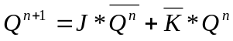，D触发器的状态方程为 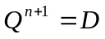。
8.半导体存储器按功能可分为 RAM 和 ROM 两种类型，其中 RAM 在电源掉电后信息不会丢失。
9.EPROM的中文名称 光擦除可编程只读存储器 ，E2PROM的中文名称 电擦除可编程只读存储器 ，PLA的中文名称 可编程逻辑阵列 ，PAL的中文名称 可编程阵列逻辑 ，FPGA的中文名称 现场可编程门阵列 。
10. 设计一个序列监测器，输入信号X随时间变化，当输入序列出现“110”时，输出F为高电平,画出状态转移图。设S0为初始状态，为有1个”0”或多个”0”情况，S1为有一个”1”来的情况，S2为两个”11”或多于两个1出现的情况。请填写空白括号中的内容，并补全S2的状态转移图（即当S2=0和S2=1时，状态会跳转到哪个状态，请画出）。
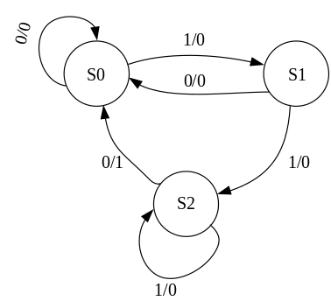

- 单项选择题，请把选项填入下列的方框内（每题2分，共20分）
1 | 2 | 3 | 4 | 5 | 6 | 7 | 8 | 9 | 10
A | B | D | A | C | C | B | B | D | B
1.下列逻辑表达式中正确的是（ ）
A.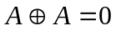 B. 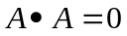 C.A+A=1 D.A+B = A
2.逻辑表达式中A(B+C)=AB+AC的对偶式是( )

A.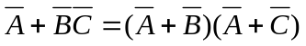

B.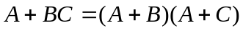
C.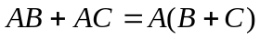
D.
3.最小项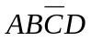的逻辑相邻项是( )
A. 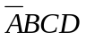 B. 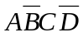 C.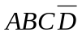 D. ABCD
4.组合逻辑电路通常由（ ）组合而成。
A.门电路 B.触发器 C.计数器 D.寄存器
5.设B1,B0为四选一数据选择器的地址码，X0~X3为数据输入，Y为数据输出，则输出Y与Xi和Bi之间的逻辑表达式为( )

A. 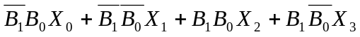

B.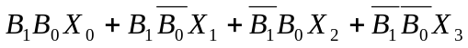
C. 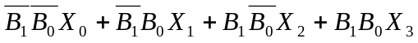
D. 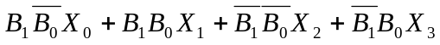
6.电路如下图所示，经CP脉冲作用后，欲使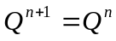，则A、B输入应为（ ）
A.A=1,B=1 B.A=0,B=1 C.A=0,B=0 D.A=1,B=0
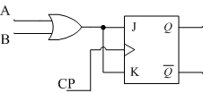
7.同步时序电路和异步时序电路比较，其差异在于后者（ ）
A.没有触发器 B.没有统一的时钟脉冲控制 C.没有稳定状态 D.输出只与内部状态有关
8.用计数器产生000101序列，至少需要（ ）个触发器。
A.2 B.3 C.4 D.8
9.2048*8位EPROM芯片，其地址线有（ ）条，数据线有（ ）条。
A.8,2048 B.2048.8 C. 8,11 D. 11,8
10.使用256*1位ROM芯片组成1024*8位存储器，需要ROM芯片（ ）片。
A.10 B.32 C.16 D.64
三．利用公式法化简逻辑表达式：（6分）
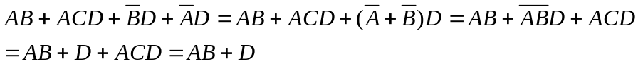

四．利用卡诺图方法化简函数：（7分）
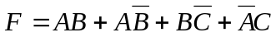
画出卡诺图，得
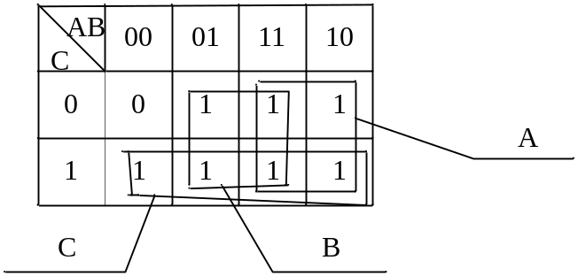

根据卡诺图，化简得 F=A+B+C

五．设计一个优先排队电路，其优先顺序为：（共13分）
当U=1时，不论V、W为何值，X灯亮（输出1），其余灯不亮。
当U=0,V=1时，不论W为何值，Y灯亮（输出1），其余灯不亮
当U=V=0,W=1时，Z灯亮(输出1)，其余灯不亮
当U=V=W=0时，所有的灯都不亮。
注：灯亮输出“1”，灯不亮输出“0”
- 列出真值表。(3分)
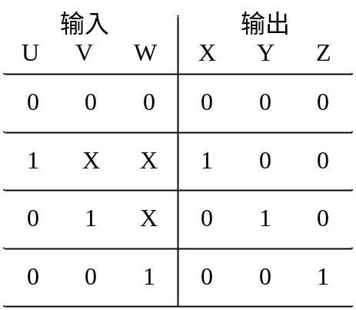
- 写出逻辑表达式。(3分)
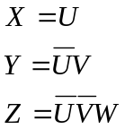
(3) 利用门电路实现，并画出电路。（门电路的种类不限）（3分）

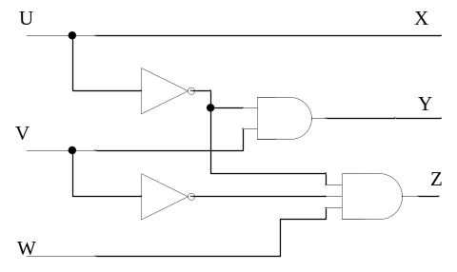
- 利用3-8译码器74LSl38和少量的门电路来实现逻辑函数，并画出电路。（4分）
74LS138的功能表图
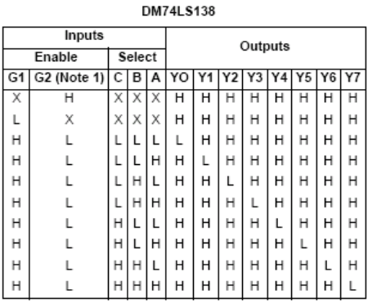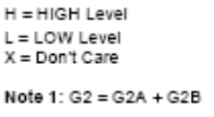
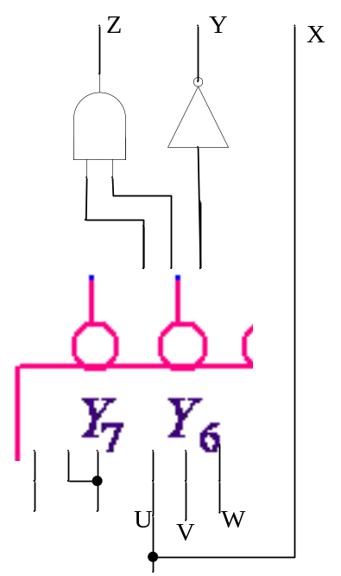
六．电路结构如下图所示，已知CLK和A的波形，画出D触发器(上升沿触发) Q0, Q1和输出Y的波形。设触发器的初始状态均为0。（7分）
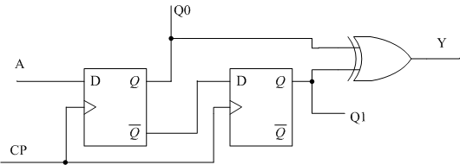

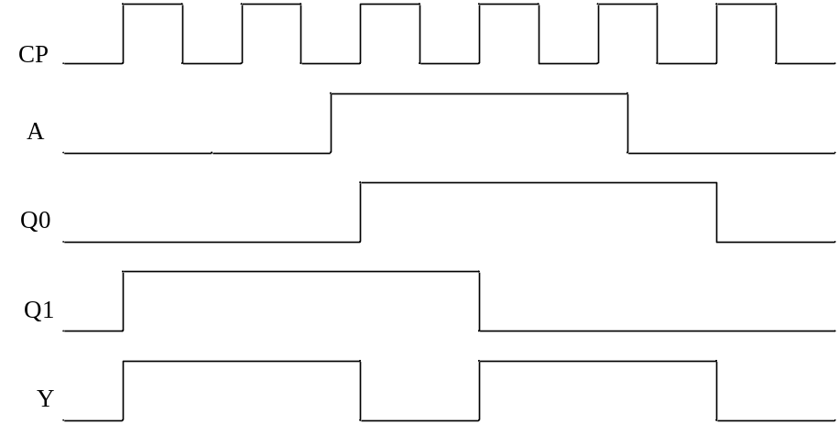

七．已知某有限状态机有S0, S1, S2等3个状态，输入为X，初始状态为S0，利用D触发器来设计此状态机，其状态转移表如下所示：（共9分）

当前状态 | 下一状态
当前状态 | X＝0 | X＝1
S0 | S0 | S1
S1 | S0 | S2
S2 | S0 | S2
(1)为状态赋值。
(2)画出状态卡诺图
(3)写出激励（驱动）方程
解：
- S0=00, S1= 01, S2=11
(2)
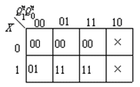
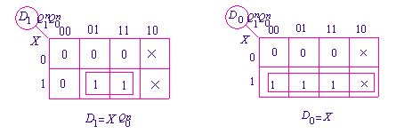
(3)
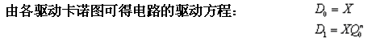
八．如图电路为74LS161组成的计数器，74LS161是4位二进制计数器，同步置位，异步请零，功能表如下表所式，符号图如下图所示。
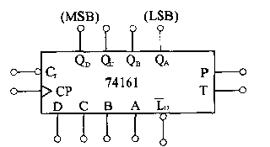
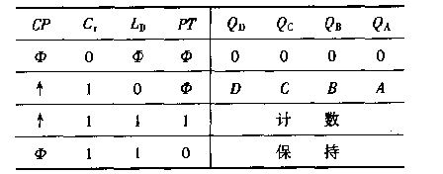

(1)分析回答：下图中电路的计数模值为多少？并画出状态转移图（5分）
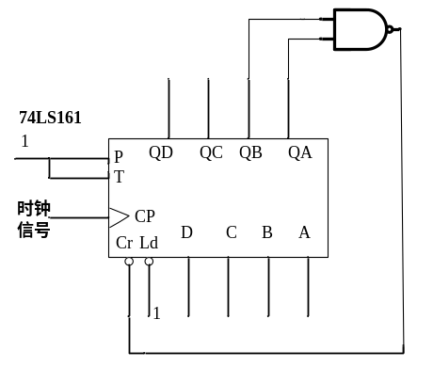

答：模值为3。
状态转移图：
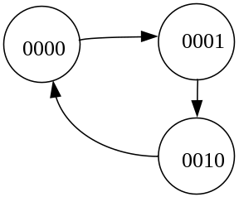
- 利用74LS161构成Z=101信号发生器,写出具体的设计过程并画出电路图。（5分）
